这个文件夹也是有多个版本在
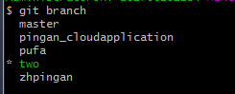
交接人只需要关注two分支和pufa分支其他的不用关注
Two分支里面是当前平安银行支付宝小程序代码
Pufa分支里面是浦发银行支付宝小程序代码

